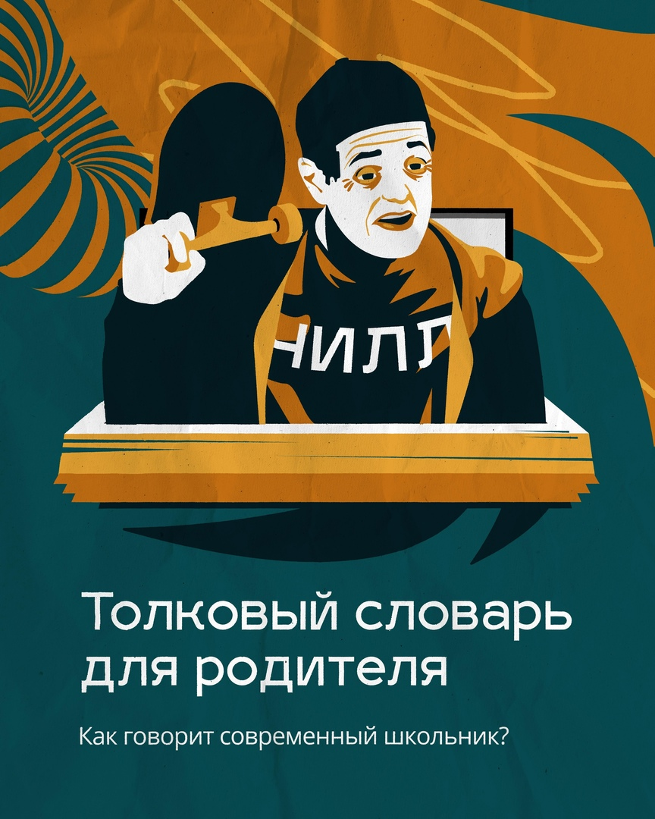

- Чекать, флудить и скроллить? Знакома ситуация, когда ребёнок из школы принёс не только знания, но и пару замысловатых слов?
Собрали для вас в карточках все самые интересные сленговые словечки.

